**Управление образования и науки липецкой области**

ГОСУДАРСТВЕННОЕ ОБЛАСТНОЕ БЮДЖЕТНОЕ

ПРОФЕССИОНАЛЬНОЕ ОБРАЗОВАТЕЛЬНОЕ УЧРЕЖДЕНИЕ

«ЛИПЕЦКИЙ ПОЛИТЕХНИЧЕСКИЙ ТЕХНИКУМ»



|  |  |
| --- | --- |
| **Методические рекомендации**  **по организации и выполнению**  **внеаудиторной самостоятельной работы студентов** | |
|  |
| по учебной дисциплине ЕН.01 Математика | |
|  | |
| (код и наименование дисциплины) |
| профессиональной образовательной программы | |
| по специальности СПО | |
| 27.02.04 Автоматические системы управления | |

Липецк, 2017 г.

Методические указания по организации и выполнению внеаудиторной самостоятельной работы студентовпо ЕН.01 Математика по специальности 27.02.04 Автоматические системы управления.

**Организация-разработчик:** ГОБПОУ «ЛПТ»

**Разработчик:** Клещина Наталья Вячеславовна, преподаватель ГОБПОУ «Липецкий политехнический техникум»

**Рассмотрено** на заседании цикловой комиссии естественно-математических дисциплин ГОБПОУ «Липецкий политехнический техникум»

Председатель ЦК______________И.И. Овчинникова

Введение

Методические рекомендации по организации и выполнению самостоятельной работы студентов по дисциплине «Математика» разработаны в соответствии с требованиями к результатам освоения учебной дисциплины на основе федерального государственного образовательного стандарта среднего общего образования (далее ФГОС СОО) и программы учебной дисциплины.

Методические рекомендации призваны помочь студентам правильно организовать самостоятельную работу и рационально использовать свое время при овладении содержанием дисциплины «Математика», практическими (коммуникативными, лингвистическими) умениями и навыками.

Важнейшей целью изучения каждой дисциплины, в том числе и математики, является не только формирование определённого баланса теоретических и фактических знаний, выработка необходимых практических умений и навыков студентов, но и постоянное развитие логического мышления, формирование личности, способной подходить творчески к решению нестандартных сложных задач.

Особо важное значение имеет поиск оптимально подхода к планированию, организации, стимулированию, а также учёту и контролю самостоятельной работы с проверкой её успешности по дисциплине «Математика», как фундаментальной дисциплины.

Основными формами самостоятельной работы являются конспектирование разделов, вынесенных на самостоятельное изучение, самостоятельное изучение материала с помощью учебников и учебных пособий, написание и защита докладов, рефератов, выполнение и защита практических работ, выполнение контрольных работ, индивидуальные домашние задания, заданий по индивидуальным карточкам, систематическая работа со справочной литературой, с таблицами, схемами.

Таким образом, самостоятельная работа как одна из активных форм обучения студентов способствует формированию у них знаний, умений и навыков, направленных на самостоятельное, творческое решение задач, возникающих в практической деятельности будущего специалиста.

В соответствии с учебным планом на самостоятельную работу студентов отводится 39 часов.

Виды самостоятельной работы студентов

по дисциплине

«Математика»

|  |  |
| --- | --- |
| Работа над материалом учебника (конспект) | 14 |
| Создание тематических презентаций, подготовка рефератов, докладов | 15 |
| Выполнение расчетно-графических работ, решение задач | 10 |
| Итого: | 39 |

Возможные формы контроля

* проверка выполненной работы преподавателем;
* отчет-защита студентов по выполненной работе перед преподавателем (и/или студентами группы);
* зачет;
* тестирование;

Критериями оценки результатов самостоятельной работы студентов являются

* уровень усвоения студентами учебного материала;
* умение студентами использовать теоретические знания при выполнении

практических задач;

* обоснованность и четкость изложения материала;
* уровень оформления работы.

Методические рекомендации по работе над материалом учебника

* Найти задание по оглавлению
* Обдумать заголовок (т.е. ответить на вопросы: О чём идёт речь? Что мне предстоит узнать? Что я уже знаю об этом?)
* Прочитать содержание пункта (параграфа)
* Выделить все непонятные слова и выражения и выяснить их значение (в учебнике, справочнике, у преподавателя)
* Задать по ходу чтения вопросы и ответить на них (О чём здесь говорится? Что мне уже известно об этом? Что именно об этом сообщается? Чем это можно объяснить? Как это соотносится с тем, что я уже знаю? С чем это нужно не перепутать? Что из этого должно получиться? Для чего это делается? К чему это можно применить? Когда и как применять?)
* Выделить (выписать, подчеркнуть) основные понятия
* Выделить основные теоремы или правила
* Изучить определения понятий
* Изучить теоремы (правила)
* Разобрать иллюстрации (чертёж, схему, рисунок)
* Разобрать примеры в тексте и придумать свои
* Провести самостоятельно доказательство теоремы
* Составить схемы, рисунки, таблицы, чертежи, используя свои обозначения
* Запомнить материал, используя приёмы запоминания (пересказ по плану, чертежу или схеме, мнемонические приёмы, повторение трудных мест и т. п.)
* Ответить на конкретные вопросы в тексте

Методические рекомендации по оформлению конспекта

Конспект - это последовательная фиксация информации, отобранной и обдуманной в процессе чтения.

Конспект:

- подразумевает объединение плана, выписок и тезисов;

- показывает внутреннюю логику изложения;

- содержит основные выводы и положения, факты, доказательства, приемы;

- отражает отношение составителя к материалу;

Основные требования к написанию конспекта: системность и логичность изложения материала, краткость, убедительность и доказательность.

При составлении конспекта необходимо избегать многословия, излишнего цитирования, стремления сохранить систематическую особенность текста в ущерб его логике.

Общий алгоритм конспектирования состоит в следующем:

* прочитать текст, отметить в нём новые слова, непонятные места, имена,

даты; составить перечень основных мыслей, содержащихся в тексте, составить простой план, который поможет группировать материал в соответствии с логикой изложения;

* выяснить в словаре значение новых непонятных слов, выписать их в тетрадь;
* вторично прочитать текст, сочетая чтение с записью основных мыслей автора и их иллюстраций. Запись ведется своими словами, не переписывая текст. Важно стремиться к краткости, пользуясь правилами записи текста;
* прочитать конспект ещё раз, доработать его.

Этапы работы:

Составь план прочитанного текста или воспользуйся готовым.

1. Разъясни кратко и доказательно каждый пункт плана, выбери разумную и эффективную форму записи.
2. Сформулируй и запиши вывод.

|  |  |  |  |
| --- | --- | --- | --- |
| Ключевые слова | Суть,  основная мысль | Раскрытие основной мысли | Заключение, вопросы, личные отношения |
|  |  |  |  |

Оценочный лист конспекта

ФИО ________________________________________________________

Учебная дисциплина ________________________________________

Тема конспектирования_________________________________________

Группа___________специальность_______________________________

Преподаватель________________________________________________

|  |  |  |  |
| --- | --- | --- | --- |
| Критерии оценивания | Максим. кол-во баллов | Кол-во баллов | Оценка |
| 20-17 –оценка «5»;  16-13 – оценка «4»;  12-9 – оценка «3»;  8 и ниже -оценка «2» |
| Системность | 3 |  |  |
| Краткость | 3 |  |
| Сохранение логики материала | 3 |  |
| Убедительность | 1 |  |
| Умение выделять главное | 3 |  |
| Аккуратность | 1 |  |
| Умение моделировать ситуацию | 2 |  |
| Грамотность | 2 |  |
| Общее впечатление | 2 |  |
| Общее кол-во баллов | |  |

Методические рекомендации по решению задач

К выполнению и оформлению самостоятельной работы (решение задач) следует отнестись серьёзно, т. к. неправильно или небрежно выполненная работа принята не будет.

Выполнять самостоятельную работу (решение задач) следует в тетради (48 листов), от руки, шариковой ручкой (синими или черными чернилами), четким и аккуратным почерком. Необходимо оставлять поля для замечаний или рекомендаций преподавателя.

Порядок оформления самостоятельной работы (решение задач) следующий:

1. Подписывать тетрадь для самостоятельной работы (решение задач) надо на верхней обложке тетради (а не внутри) на русском языке.

|  |
| --- |
| **Образец оформления обложки** |
| Самостоятельная работа  по математике  студентки гр. 2017-1, ЛПТ  Барташевич Ирины Петровны |

2. Задания каждого раздела выполняются на новой странице в той же последовательности, в какой они даны в самостоятельной работе (решение задач):

2.1 Внимательно прочитайте условие задачи.

2.2 Запишите условие задачи или примера.

2.3 Посередине тетради запишите слово «Решение», и производите все остальные записи и расчёты под ним.

2.4 Запишите ответ.

Показатели оценки результатов внеаудиторной самостоятельной работы:

- грамотная запись условия задания и ее решения;

- грамотное использование формул;

- точность и правильность результатов;

- обоснование выполнения задания.

Оценивание умений решать задачи.

Отметка «5»:

- в логическом рассуждении и решении нет ошибок, задача решена рациональным способом;

Отметка «4»:

- в логическом рассуждении и решения нет существенных ошибок, но задача решена нерациональным способом, или допущено не более двух несущественных ошибок.

Отметка «3»:

- в логическом рассуждении нет существенных ошибок, но допущена существенная ошибка в математических расчетах.

Отметка «2»:

- имеется существенные ошибки в логическом рассуждении и в решении;

- отсутствие ответа на задание.

3. Условие заданий самостоятельной работы (решение задач) размещены в методических рекомендациях.

Методические рекомендации по оформлению доклада, реферата

Доклад и реферат – специально подготовленная аналитическая информация, поданная в форме публичного выступления или предоставленная в письменном виде для изучения, обсуждения или подтверждения каких-либо фактов, чаще всего научного плана. Отличия этих видов исследовательской работы заключаются в способе обработки информации и отражают разные задачи изложения материала.

*Реферат* представляет собой вид развернутого сообщения по определенной теме с использованием ранее опубликованной информации научного, экономического, содержания. Источников такой информации может быть несколько. Чаще всего это научные работы и специальная литература, посвященная какой-либо проблеме. Их содержание передается в реферате без субъективной оценки составителя. Для реферата выбирают наиболее важные с научной точки зрения и достаточно исследованные факты, позволяющие проиллюстрировать актуальность избранной проблемы и указать способы ее решения.

*Доклад* представляет собой анализ какой-либо темы, опирающийся на всестороннее исследование проблемы или ее отдельных аспектов. Он строится по принципу демонстрации определенной позиции автора, подкрепленной научно-исследовательскими работами в этой области со ссылками на источники, цитатами и обоснованием авторского мнения. В докладе используются специфические приемы изложения: аналитические справки, сравнительный анализ, научная аргументация, использование проверенного фактического материала.

1. Тема реферата/доклада может быть предложена преподавателем.

2. При оценке реферата/доклада преподаватель учитывает качество, степень самостоятельности студента и проявленную инициативу, связность, логичность и грамотность составления.

3. Оформление в соответствии с требованиями ГОСТ.

Реферат/доклад выполняется на листах формата А4 в компьютерном варианте. Поля: верхнее, нижнее – 2 см, правое – 3 см, левое – 1,5 см, шрифт Times New Roman, размер шрифта – 14, интервал – 1,5, абзац – 1,25, выравнивание по ширине. Объем реферата/доклада 15-20листов. Графики, рисунки, таблицы обязательно подписываются (графики и рисунки снизу, таблицы сверху) и располагаются в приложениях в конце работы, в основном тексте на них делается ссылка. Нумерация страниц обязательна. Номер страницы ставится в левом нижнем углу страницы.

4. Защита тематического реферата/доклада может проводиться на выделенном одном занятии в рамках часов учебной дисциплины или конференции или по одному реферату/докладу при изучении соответствующей темы, либо по договоренности с преподавателем.

5. Защита реферата/доклада студентом предусматривает не более 5-7 минут и ответы на вопросы.

6. На защите запрещено чтение текста реферата/доклада.

7. Общая оценка за реферат/доклада выставляется с учетом оценок за работу, умение вести дискуссию и ответы на вопросы.

Содержание и оформление разделов реферата/доклада

1. Титульный лист

2. Оглавление - в нем приводятся все заголовки работы и указываются страницы, с которых они начинаются.

3. Введение. Здесь обычно обосновывается актуальность выбранной темы, цель и содержание реферата/доклада, указывается объект /предмет/ рассмотрения, приводится характеристика источников для написания работы и краткий обзор имеющейся по данной теме литературы.

4. Основная часть.

5. Заключительная часть. Предполагает последовательное, логически стройное изложение обобщенных выводов по рассматриваемой теме.

6. Список использованной литературы.

7. Приложение – в этом разделе помещают вспомогательные или дополнительные материалы.

Оценочный лист реферата

ФИО __________________________________________________

Группа_________специальность____________________________

Преподаватель___________________________________________

Тема реферата____________________________________________

|  |  |  |
| --- | --- | --- |
| Критерии оценки реферата/доклада | Максим.  кол-во  баллов | Кол-во баллов |
| Новизна текста | | |
| Актуальность темы исследования | 2 |  |
| Стилевое единство текста | 2 |  |
| Степень раскрытия сути исследуемой проблемы | | |
| Соответствие плана теме реферата | 3 |  |
| Соответствие содержания теме и плану | 3 |  |
| Полнота и глубина раскрытия основных положений | 3 |  |
| Обоснованность способов и методов работы с материалом | 1 |  |
| Умение работать с литературой | 2 |  |
| Умение систематизировать и структурировать | 1 |  |
| Умение обобщать, делать выводы, сопоставлять различные точки зрения | 1 |  |
| Обоснованность выбранных источников | | |
| Полнота использования работ по проблеме | 1 |  |
| Привлечение работ известных исследователей, новых статистических данных и т.п. | 1 |  |
| Требования к оформлению | | |
| Грамотность и культура оформления | 1 |  |
| Владение терминологией | 1 |  |
| Соблюдение орфографического режима | 1 |  |
| Соблюдение единой стилистики изложения | 1 |  |
| Наличие приложений | 1 |  |
| Средний балл | |  |
| Окончательная оценка | |  |

Оценка в баллах

25-20 - оценка «5»;

19-15 - оценка «4»;

14-11 - оценка «3»;

10 и ниже - оценка «2»

Методические рекомендации по оформлению презентации

*Презентация–* это представление информации для некоторой целевой аудитории, с использованием разнообразных средств привлечения внимания и изложения материала. На основе учебной литературы отбирается необходимая содержательная часть, формулируются основные тезисы, определяются ключевые моменты и ключевые слова, то есть выстраивается концепция.

1. Не перегружать слайды текстом

2. Наиболее важный материал лучше выделить

3. Не следует использовать много мультимедийных эффектов анимации. Особенно нежелательны такие эффекты, как вылет, вращение, побуквенное появление текста. Оптимальная настройка эффектов анимации – появление, в первую очередь, заголовка слайда, а затем текста по абзацам. При этом если несколько слайдов имеют одинаковое название, то заголовок слайда должен постоянно оставаться на экране.

4. Чтобы обеспечить хорошую читаемость презентации необходимо подобрать темный цвет фона и светлый цвет шрифта.

5. Текст презентации должен быть написан без орфографических и пунктуационных ошибок.

Презентация оформляется файлом в виде компьютерного файла с расширением .ppt или .pptx в режиме «Демонстрация PowerPоint». Объем презентации – не более 20 слайдов (из расчета на 5-7 минут выступления).

Защита работы: выступление с демонстрацией презентации на аудиторном занятии (регламент 5-7 минут).

Презентация должна иметь следующую структуру:

1. Титульный слайд. На нём указывается название образовательного учреждения (ГОБПОУ «ЛПТ»), тема презентации, сведения об авторе (авторах), год создания.

2. Содержание презентации (20 слайдов).

3. Слайд со списком использованных источников не менее 3-х источников (оформление по ГОСТу) либо слайд, содержащий выводы.

Оценочный лист компьютерной презентации

ФИО ________________________________________________________

Учебная дисциплина ________________________________________

Тема_________________________________________________________

Группа___________специальность________________________________

Преподаватель________________________________________________

|  |  |  |  |
| --- | --- | --- | --- |
| Критерии | ДА  (2 балл) | НЕТ  (1 балл) | Оценка в баллах  18-15 -оценка «5»;  14-10 - оценка «4»;  9-4 - оценка «3»;  3 и ниже-оценка«2» |
| Лаконичность, ясность |  |  |  |
| Уместность применения |  |  |
| Соответствие содержанию выступления |  |  |
| Содержательность материала презентации |  |  |
| Наглядность материала |  |  |
| Разумное использование эффектов |  |  |
| Название слайдов |  |  |
| Наличие списка источников |  |  |
| Дизайнерские новинки |  |  |
| **Итог** |  |  |  |

Методические рекомендации по оформлению расчетно-графических работ

К выполнению и оформлению самостоятельной работы (расчетно-графической) следует отнестись серьёзно, т. к. неправильно или небрежно выполненная работа принята не будет.

Выполнять самостоятельную работу (расчетно-графическую) следует в тетради для самостоятельной работы, от руки, шариковой ручкой (синими или черными чернилами), четким и аккуратным почерком. Необходимо оставлять поля для замечаний или рекомендаций преподавателя.

1. Задания каждого раздела выполняются на новой странице в той же последовательности, в какой они даны в самостоятельной работе (расчетно-графической ):

2.1 Внимательно прочитайте условие задачи.

2.2 Запишите условие задачи или примера.

2.3 Посередине тетради запишите слово «Решение», и производите все остальные записи и расчёты под ним.

2.4 Выполните график, схему, чертеж с помощью карандаша и линейки.

2.4 Запишите ответ.

Показатели оценки результатов внеаудиторной самостоятельной работы:

- грамотная запись условия задания и ее решения;

- грамотное использование формул;

- грамотное выполнение графика, схемы, чертежа.

- точность и правильность результатов;

- обоснование выполнения задания.

Оценивание умений решать задачи.

Отметка «5»:

- в логическом рассуждении и решении нет ошибок, задача решена рациональным способом и правильно выполнен график, схема, чертеж;

Отметка «4»:

- в логическом рассуждении и решения нет существенных ошибок, но задача решена нерациональным способом, или допущено не более двух несущественных ошибок. Правильно выполнен график, схема, чертеж

Отметка «3»:

- в логическом рассуждении нет существенных ошибок, но допущена существенная ошибка в математических расчетах и графике, схеме, чертеже.

Отметка «2»:

- имеется существенные ошибки в логическом рассуждении и в решении;

- отсутствует график, схема, чертеж, ответ на задание.

**Задания для самостоятельного выполнения по учебной дисциплине «Математика»**

Задания составлены в соответствии разделами и темами рабочей программы учебной дисциплины «Математика». В скобках указаны часы, отведенные на самостоятельную работу по данному разделу, согласно рабочей программы дисциплины.

**Введение (2 часа)**

Создание презентации, доклада или реферата по темам:

-«Значение математики в профессиональной деятельности»;

-«Если бы не было математики, не было бы многих профессий»;

-«Математика нужна в любом деле, в любой профессии».

**Раздел 1. Основы линейной алгебры (8 часов)**

**1.** Работа над материалом учебника (конспект) «Множества и операции над ними»:

-Григорьева С.Г., Иволгина С.В. «Математика» стр. 227 ;

-<http://www.studfiles.ru>;

-http://www.webmath.ru.

**2.** Решение задач на вычисление определителей высших порядков способом разложения по строке (столбцу) и по правилу Саррюса.

Пример 1: Дана матрица Вычислить алгебраическое дополнение *А21* элемента *а21* .

Решение: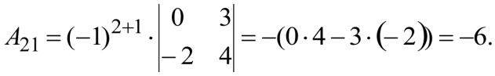 По определению алгебраического дополнения

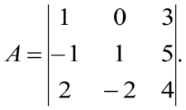

Пример 2: Вычислить определитель

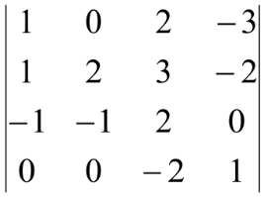

Решение: Разложим определитель по второму столбцу (Выбирать лучше ту строку (или тот столбец), где больше нулей, если они есть).

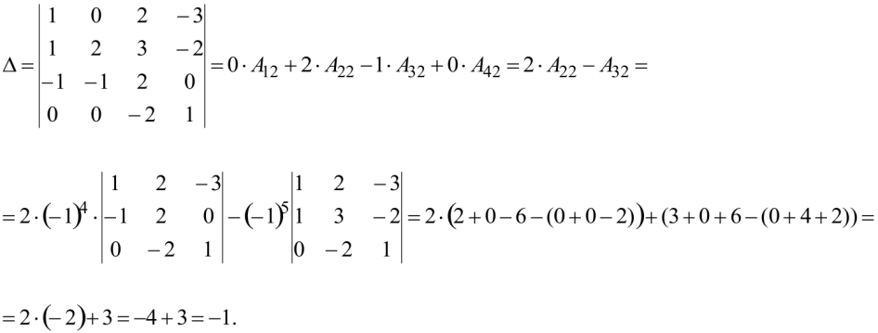

Задания для самостоятельной работы:

1.Вычислить определитель правилом Саррюса, пример 1-5.

2.Правилом треугольника, пример 6-7.

3.Вычислить алгебраическое дополнение *А21* элемента *а21* , пример 5-7.

4.Вычислить определитель, пример 8-9.

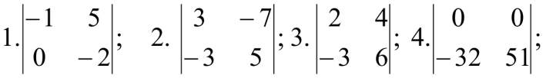

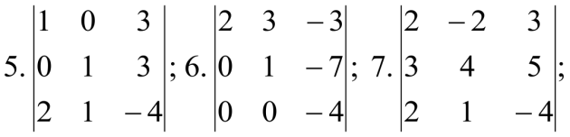

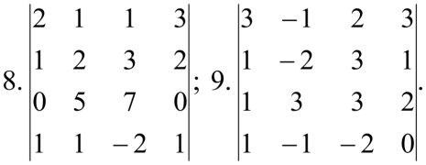

Критерии оценивания: каждый верно выполненный пример оценивается по 1 баллу. Итого: 9 баллов.

Оценка «5» -9 баллов, оценка «4»- 7 баллов, оценка «3»- 4 балла, оценка «2»- 3 балла и менее.

**3.** Решение систем линейных уравнений матричным методом.

Пример: Решить систему матричным методом:

$$\left\{\begin{matrix}x+2y-z=1 \\ 2x-y+z=5 \\ 3x+2y+z=7\end{matrix}\right.$$

Найдем определитель матрицы коэффициентов при неизвестных системы:

Δ = $\left|\begin{matrix}1 & 2 & -1 \\ 2 & -1 & 1 \\ 3 & 2 & 1\end{matrix}\right|=1\left|\begin{matrix}-1 & 1 \\ 2 & 1\end{matrix}\right|-2\left|\begin{matrix}2 & 1 \\ 3 & 1\end{matrix}\right|-1\left|\begin{matrix}2 & -1 \\ 3 & 2\end{matrix}\right|$ =

= 1(-1*1 - 2*1) - 2(2*1 – 3*1) - 1( 2*2 – (-1)*3) = 1(-1 – 2) – 2( 2 – 3) - 1(4 + 3) =

1*(-3) – 2*(-1) -1*7 = -3 + 2 - 7 = -8, так как определитель не равен нулю, то матрица имеет обратную матрицу.

Найдем алгебраические дополнения матрицы по формуле:

Аij = (-1)i + j Mij

|  |  |  |
| --- | --- | --- |
| А11 =  А21 =  А31 = | А12 =  А22 =  А32 = | А13 =  А23 =  А33 = |

(там, где сумма индексов нечетное число поменяем знак на противоположный, так как (-1) в нечетной степени равно (-1)). Составим обратную матрицу по формуле: А-1 = = =

Найдем произведение данной матрицы на обратную: А*А-1 = =* Е

Проверка: $$\left\{\begin{matrix}2+2*0-1=1 \\ 2*2-0+1=5 \\ 3*2+2*0+1=7\end{matrix}\right.$$

Ответ: (2; 0; 1)

Задания для самостоятельной работы: Решите СЛАУ матричным методом.

|  |  |
| --- | --- |
| Вариант | Задание |
| 1 | 1. 2. 3. $\left\{\begin{matrix}x+2y-z=1 \\ 2x-y+z=5 \\ 3x+2y+z=7\end{matrix}\right.$ |
| 2 | 1.  2.  3. |

Критерии оценивания: каждый верно выполненный пример оценивается по 1 баллу. Итого: 6 баллов.

Оценка «5» -6 баллов, оценка «4»- 4 балла, оценка «3»-3 балла, оценка «2»- 2 балла и менее.

**4.** Решение систем линейных уравнений методом окаймляющих миноров.

Пример: Выясните, имеет ли система линейных уравнений

 решения.

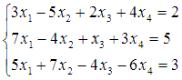*Решение.*

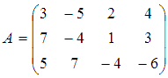

Найдем ранг основной матрицы системы . Воспользуемся методом окаймляющих миноров. Минор второго порядка формула отличен от нуля. Переберем окаймляющие его миноры третьего порядка:  
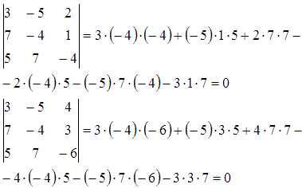

Так как все окаймляющие миноры третьего порядка равны нулю, то ранг основной матрицы равен двум.В свою очередь ранг расширенной матрицы

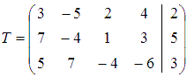 равен трем, так как минор третьего порядка  
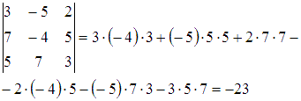   
отличен от нуля.

Таким образом, *Rang(A) < Rang(T)*, следовательно, по теореме Кронекера – Капелли можно сделать вывод, что исходная система линейных уравнений несовместна.

Ответ: система решений не имеет.

Задания для самостоятельной работы: Выясните, имеет ли система линейных уравнений решения

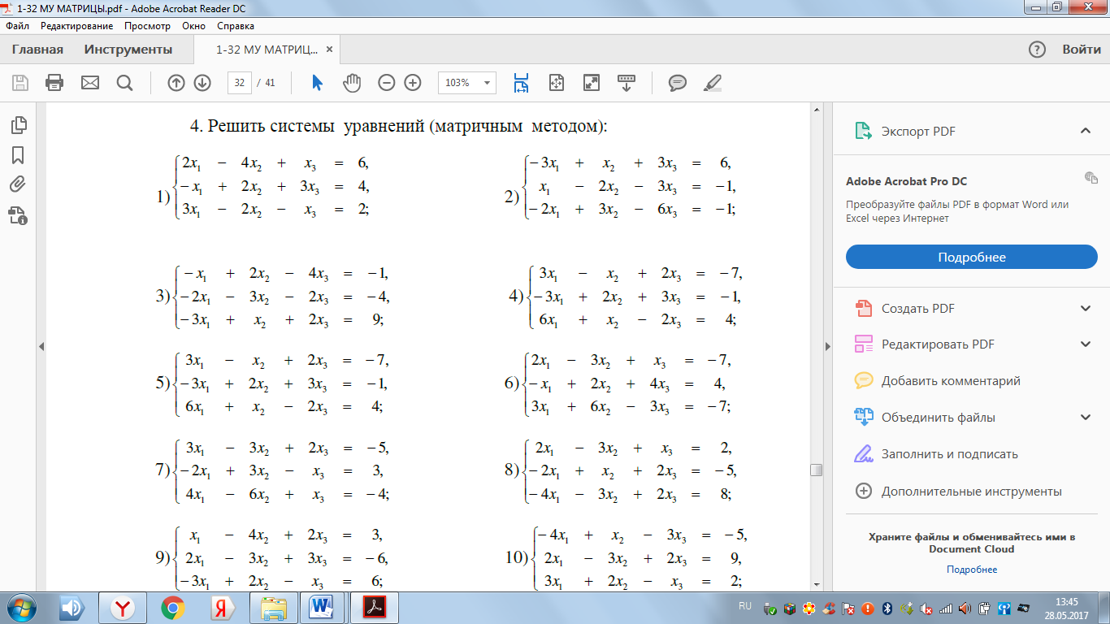

Критерии оценивания: каждый верно выполненный пример оценивается по 1 баллу. Итого: 8 баллов.

Оценка «5» -8 баллов, оценка «4»- 6 баллов, оценка «3»-4 балла, оценка «2»- 3 балла и менее.

**Раздел 2. Основы математического анализа (16 часов)**

**1.**Решение задач на нахождение производных сложных функций. Решение прикладных задач с помощью производной и дифференциала.

Пример1: Вычислите производные функций:

1. У’=(3x-2x5+e2)’=(3x)’- 2∙(x5)’+(e2)’= 3x ln3-10x4
2. У’=( 2x•x3)’=(2x)’•(x3)+( 2x)• (x3)’=2x ln2•x3+2x• 3x2
3. Y’==

Пример 2:

У’=((1+x2)5)’=5•(1+x2)4•2x

Пример 3: Найти наибольшее и наименьшее значения функции

*у =х5 – 5х4 +5х3 + 3* на отрезке *[- 1;2].*

Решение:

1. Находим критические точки, принадлежащие интервалу (- 1; 2) и значения функции в этих точках:

*у' =5 х4- 20х3 + 15х2; 5 х4- 20х3 + 15х2 = 0; 5х2(х2 – 4х + 3) = 0;*

*х1 = 0, х2 = 1, х3 = 3.*

Критическая точка *х3 = 3* не принадлежит заданному отрезку.

2. Вычисляем значения функции в двух других критических точках:

*у(0) = 3, у(1) = 4.*

3. Вычислим значения функции на концах заданного отрезка:

*у(- 1) = - 8, у(2) = - 5.*

4. Сравнивая полученные результаты, делаем вывод, что



Исследование функций и построение их графиков.

*Схема исследования функции и построения еѐ графика:*

1) найти область определения функции и определить точки разрыва, если они имеются;

2) исследовать функцию на четность и нечетность;

3) исследовать функцию на периодичность;

4) определить точки пересечения с осями координат, если это возможно;

5) найти критические точки функции;

6) определить промежутки монотонности и экстремумы функции;

7) определить промежутки вогнутости и выпуклости кривой и найти точки перегиба;

8) найти асимптоты графика функции;

9) используя результаты исследования, соединить полученные точки плавной кривой; иногда для большей точности графика находят несколько дополнительных точек; их координаты вычисляют, пользуясь уравнением кривой.

Например. Исследовать функцию *у = х3 – 6х2 + 9х - 3* и построить еѐ график.

*Решение:*

1) функция определена на всей числовой прямой, т.е. D(*у*) = R;

2) *у(-х) = (-х)3- 6(-х)2 + 9(-х) – 3= - х3- 6х2- 9х – 3,* функция не является ни четной, ни нечетной;

3) функция не является периодической;

4) найдем точку пересечения графика с осью *ОУ:* полагая *х = 0,* получим *у = - 3;* точки пересечения графика с осью *ОХ* в данном случае найти затруднительно.

5) найдем производную *f '(х)= 3х2- 12х + 9;* найдем критические точки

*f '(х)=0, 3х2- 12х + 9= 0,* получим *х = 1* и *х = 3 –* критические точки.

|  |
| --- |
| 6) в промежутках (-∞; 1) и (3; +∞) *у' >0,* функция возрастает; в    промежутке (1; 3) *у' <0,* функция убывает. При переходе через точку *х = 1* производная меняет знак с плюса на минус,  а при переходе через точку *х = 3* – с минуса на плюс. Значит  *ymax = у(1)= 1, ymin = у(3) = - 3.*  7) найдем вторую производную *у''= 6х – 12, у''=0, 6х – 12= 0, х = 2;* в промежутке (-∞; 2) *у'' <0,* кривая выпукла вверх,  в промежутке (2; +∞) *у'' >0,* кривая выпукла вниз. |

Получаем точку перегиба (2;-1). 8) график функции асимптот не имеет;

9) используя полученные данные, строим искомый график.

Задания для самостоятельной работы:

Вариант 1.

1. Найти производную функции:

а) f(x)=cos3(x2+8); б) f(x)= в) f(x)=sin3(4x2+3x-8);

2.Исследуйте функцию с помощью производной и постройте ее график: f(x) = 3x – x3

Вариант 2.

1. Найти производную функции:

а) f(x)=3(x5+7x3+1)4; б) f(x)=; в) f(x)=4ln(x6+5)-5x+2.

2.Исследуйте функцию с помощью производной и постройте ее график: f(x) = x3 – 12x

Вариант 3.

1. Найти производную функции:

а) f(x)=3(5x2-x+4)6; б) f(x)=2ln(x6+5); в) f(x)=cos4(4x-x2).

2.Исследуйте функцию с помощью производной и постройте ее график: f(x) = x3 – 12x

Вариант 4.

1. Найти производную функции:

а) f(x)=tg4(x-x2); б) f(x)=3cos5x+2  в) f(x)=(x2-1)*(x+3)4.

2.Исследуйте функцию с помощью производной и постройте ее график: f(x) = 5x - x3

Вариант 5.

1. Найти производную функции:

а) а) f(x)=sin3(x-3); б)f(x)=(x2-1)*(x+3); в) f(x)=3cos5x+2.

2. Исследуйте функцию с помощью производной и постройте ее график: f(x) = x3 – 3x – 1

Вариант 6.

1. Найти производную функции:

а) f(x)=6(x2+4x3+12)4; б)f(x)=ln(x3-4x); в) f(x)= .

2.Исследуйте функцию с помощью производной и постройте ее график: f(x) = 2 + x3

Вариант 7.

1. Найти производную функции:

а) f(x)=cos2(x2+x-1); б) f(x)=2sin3x+2;  в) f(x)=sin3(x-3).

2. Исследуйте функцию с помощью производной и постройте ее график: f(x) = 1 + 4x - x3

Вариант 8.

1. Найти производную функции:

а) f(x)=(2x6+3x4+1)4; б) f(x)= в) б)f(x)=(x2-1)*(x+3)4.

2. Исследуйте функцию с помощью производной и постройте ее график: f(x) = x3 – x + 3

Вариант 9.

1. Найти производную функции:

а) f(x)=(x3-6)*(x+4)2 ; б) f(x)= в) f(x)=sin3(4x2+3x-8).

2. Исследуйте функцию с помощью производной и постройте ее график: f(x) = 4x3 – 6x2

Критерии оценивания: №1- 3 балла, №2- 2 балла. Итого: 5 баллов.

Оценка «5» -5 баллов, оценка «4»- 4 балла, оценка «3»-3 балла, оценка «2»- 2 балла и менее.

**2.** Решение задач на нахождение неопределенного и определенного интеграла методом замены переменной, по формуле интегрирования по частям. Решение прикладных задач с помощью интеграла.

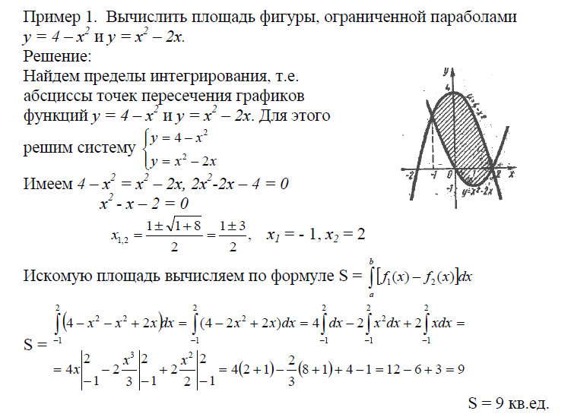

Пример 2:Найти интеграл**http://www.pm298.ru/Mathem/ds0101201.JPG.**

Решение. Применим формулу интегрирования по частям http://www.pm298.ru/Mathem/ds0101202.JPGhttp://www.pm298.ru/Mathem/ds0201202.JPG. Положим *u* = ln2*x*, *dv* = *xdx*, тогда http://www.pm298.ru/Mathem/ds0101203.JPGhttp://www.pm298.ru/Mathem/ds0201203.JPG.Получаем:

http://www.pm298.ru/Mathem/ds0101204.JPGhttp://www.pm298.ru/Mathem/ds0201204.JPGhttp://www.pm298.ru/Mathem/ds0301204.JPGhttp://www.pm298.ru/Mathem/ds0401204.JPGhttp://www.pm298.ru/Mathem/ds0501204.JPG

Снова применим формулу интегрирования по частям, положив *u* = ln *x*, *dv* = *xdx*. Тогда http://www.pm298.ru/Mathem/ds0101205.JPGhttp://www.pm298.ru/Mathem/ds0201205.JPG.Тогда

http://www.pm298.ru/Mathem/ds0101206.JPGhttp://www.pm298.ru/Mathem/ds0201206.JPGhttp://www.pm298.ru/Mathem/ds0301206.JPGhttp://www.pm298.ru/Mathem/ds0401206.JPG

http://www.pm298.ru/Mathem/ds0101207.JPGhttp://www.pm298.ru/Mathem/ds0201207.JPGhttp://www.pm298.ru/Mathem/ds0301207.JPGhttp://www.pm298.ru/Mathem/ds0401207.JPGhttp://www.pm298.ru/Mathem/ds0501207.JPG

Таким образом, http://www.pm298.ru/Mathem/ds0101208.JPGhttp://www.pm298.ru/Mathem/ds0201208.JPGhttp://www.pm298.ru/Mathem/ds0301208.JPG.

Пример 3:Вычислить интеграл**http://www.pm298.ru/Mathem/ds0101540.JPGhttp://www.pm298.ru/Mathem/ds0201540.JPG.**

Решение. Положим *u* = *x*, *dv* = cos *x* *dx* = *d*(sin *x*), получим *du* = *dx*, *v* = sin *x*. Применяя формулу

http://www.pm298.ru/Mathem/ds0101541.JPGhttp://www.pm298.ru/Mathem/ds0201541.JPGhttp://www.pm298.ru/Mathem/ds0301541.JPGhttp://www.pm298.ru/Mathem/ds0401541.JPGполучим

http://www.pm298.ru/Mathem/ds0101542.JPGhttp://www.pm298.ru/Mathem/ds0201542.JPGhttp://www.pm298.ru/Mathem/ds0301542.JPGhttp://www.pm298.ru/Mathem/ds0101543.JPGhttp://www.pm298.ru/Mathem/ds0201543.JPGhttp://www.pm298.ru/Mathem/ds0301543.JPGhttp://www.pm298.ru/Mathem/ds0401543.JPG

Задания для самостоятельной работы:

Вариант 1 Вариант 2

1.Вычислите интеграл:

*1. $\int{\frac{2-\sqrt[3]{x}}{x^{3}\sqrt{x^{2}}}}dx$ 1. $\int{\frac{\cos^{2}{x+3}}{\cos^{2}{x}}dx}$*

*2. $\int{\frac{x\sqrt{x}-x^{-\frac{1}{2}}}{\sqrt{x}}}dx$ 2. $\int{\cos^{4}{x\sin{xdx}}}$*

*3. $\int{(9x^{8}}-3e^{x}+\frac{5}{\cos^{2}{x}})dx$ 3. $\int{\frac{7+2x\sin^{2}{x}}{\sin^{2}{x}}}$*

*4. $\int{{(3x^{3}-4)}^{2}}x^{2}dx$ 4. $\int{\frac{\sin{2xdx}}{\cos{x}}}$*

*5. $\int{\frac{x^{2}dx}{1+x^{3}}}$ 5. $\int{\frac{dx}{\sqrt{{(3x+1)}^{3}}}}$*

2.Вычислите интеграл:

1. 1.
2. 2.
3. 3.
4. 4.
5. 5.

3. Сделайте чертеж и вычислите площадь фигуры, ограниченной данными линиями:

*1) y = 3x-1, y = 0, x = 2, x = 4 1) y = $\frac{1}{4}x^{2}$, y = $-\frac{1}{2}x^{2}$ + 3x*

*2) x - 2y + 4 = 0, x + y – 5 = 0, y = 0 2) y = - + 6, y = 2x + 3*

4. Сделайте чертеж и вычислите объем тела, образованного вращением вокруг оси *ОХ* фигуры, ограниченной данными линиями:

*1) $y^{2}$ = 6x, y = 0, x = 1, x=3 1) $y^{2}=4\left( x-2\right), y=0, x=3, x=6$*

*2) y = $x^{2}$- 4, x = 0 2) y = , y = 0, x = 0, x =*

5. Сделайте чертеж и вычислите объем тела, образованного вращением вокруг оси *ОУ* фигуры, ограниченной данными линиями:

*1) y = $x^{2}$, y = 1, y = 4, x = 0 1) y = $x^{2}$ + 1, y = 5*

*2) $y^{2}$ = 9x, y = 3x 2) $y^{2}$ = 2x, 2x + 2y – 3 = 0*

Критерии оценивания:№1- 5 баллов, №2- 5 баллов, №3- 4 балла, №4- 4 балла, №5- 4 балла. Итого: 22 балла.

Оценка «5» -22 балла, оценка «4»- 15 баллов, оценка «3»- 10 баллов, оценка «2»- 9 баллов и менее.

**3.** Работа над материалом учебника (конспект) «Решение дифференциальных уравнений»:

- Григорьева С.Г., Иволгина С.В. «Математика» стр. 209-215 ;

-<http://www.studfiles.ru>;

-http://www.webmath.ru.

Составление задач, приводящих к дифференциальным уравнениям.

Пример 1:

Найти частное решение дифференциального уравнения http://www.mathprofi.ru/g/differencialnye_uravnenija_primery_reshenii_clip_image073.gif, удовлетворяющее начальному условию http://www.mathprofi.ru/g/differencialnye_uravnenija_primery_reshenii_clip_image075.gif

По условию требуется найти частное решение ДУ, удовлетворяющее начальному условию. Такая постановка вопроса также называется *задачей Коши*.

http://www.mathprofi.ru/g/differencialnye_uravnenija_primery_reshenii_clip_image079.gifhttp://www.mathprofi.ru/g/differencialnye_uravnenija_primery_reshenii_clip_image077.gifСначала находим общее решение.

http://www.mathprofi.ru/g/differencialnye_uravnenija_primery_reshenii_clip_image089.gifhttp://www.mathprofi.ru/g/differencialnye_uravnenija_primery_reshenii_clip_image087.gifhttp://www.mathprofi.ru/g/differencialnye_uravnenija_primery_reshenii_clip_image083.gifhttp://www.mathprofi.ru/g/differencialnye_uravnenija_primery_reshenii_clip_image081.gifИнтегрируем уравнение:

Итак, общее решение: http://www.mathprofi.ru/g/differencialnye_uravnenija_primery_reshenii_clip_image098.gif. На завершающем этапе нужно найти частное решение, удовлетворяющее заданному начальному условию http://www.mathprofi.ru/g/differencialnye_uravnenija_primery_reshenii_clip_image075_0000.gif.

Необходимо подобрать такое значение константы http://www.mathprofi.ru/g/differencialnye_uravnenija_primery_reshenii_clip_image038_0002.gif, чтобы выполнялось заданное начальное условие http://www.mathprofi.ru/g/differencialnye_uravnenija_primery_reshenii_clip_image075_0000.gif.

В общее решение вместо «икса» подставляем ноль, а вместо «игрека» двойку:  
http://www.mathprofi.ru/g/differencialnye_uravnenija_primery_reshenii_clip_image109.gif

В общее решение http://www.mathprofi.ru/g/differencialnye_uravnenija_primery_reshenii_clip_image096_0000.gif подставляем найденное значение константы http://www.mathprofi.ru/g/differencialnye_uravnenija_primery_reshenii_clip_image107_0000.gif:  
http://www.mathprofi.ru/g/differencialnye_uravnenija_primery_reshenii_clip_image112.gif – это и есть нужное нам частное решение.

Пример 2:

Решить дифференциальное уравнение http://www.mathprofi.ru/g/differencialnye_uravnenija_primery_reshenii_clip_image126.gif

Решение: Переписываем производную в нужном нам виде:  
http://www.mathprofi.ru/g/differencialnye_uravnenija_primery_reshenii_clip_image128.gif

http://www.mathprofi.ru/g/differencialnye_uravnenija_primery_reshenii_clip_image132.gifhttp://www.mathprofi.ru/g/differencialnye_uravnenija_primery_reshenii_clip_image130.gif Переносим второе слагаемое в правую часть со сменой знака:

http://www.mathprofi.ru/g/differencialnye_uravnenija_primery_reshenii_clip_image140.gifhttp://www.mathprofi.ru/g/differencialnye_uravnenija_primery_reshenii_clip_image138.gifhttp://www.mathprofi.ru/g/differencialnye_uravnenija_primery_reshenii_clip_image136.gifhttp://www.mathprofi.ru/g/differencialnye_uravnenija_primery_reshenii_clip_image134.gifПеременные разделены, интегрируем обе части:

http://www.mathprofi.ru/g/differencialnye_uravnenija_primery_reshenii_clip_image150.gifhttp://www.mathprofi.ru/g/differencialnye_uravnenija_primery_reshenii_clip_image148.gif

Решение распишу очень подробно:

http://www.mathprofi.ru/g/differencialnye_uravnenija_primery_reshenii_clip_image154.gifhttp://www.mathprofi.ru/g/differencialnye_uravnenija_primery_reshenii_clip_image152.gif

Ответ: общий интеграл: http://www.mathprofi.ru/g/differencialnye_uravnenija_primery_reshenii_clip_image160.gif

Пример 3:

Решить дифференциальное уравнение http://www.mathprofi.ru/h/differencialnye_uravnenija_vtorogo_poryadka_clip_image050.gif

Решение: составим и решим характеристическое уравнение:  
http://www.mathprofi.ru/h/differencialnye_uravnenija_vtorogo_poryadka_clip_image052.gif

http://www.mathprofi.ru/h/differencialnye_uravnenija_vtorogo_poryadka_clip_image042_0000.gif

Ответ: общее решение: http://www.mathprofi.ru/h/differencialnye_uravnenija_vtorogo_poryadka_clip_image060.gif

Задания для самостоятельной работы:

1. Найти общее решение дифференциального уравнения к разделяющимися переменными.

2. Найти частное решение дифференциального уравнения с разделяющимися переменными.

$${tg x*y}^{'}=1+y, если$$

$$x=\frac{П}{6};y=-\frac{1}{2}$$

3.Найти решение однородного дифференциального уравнения первого порядка.

4. Найти общее решение дифференциального уравнения 2-го порядка.

5. Найти частное решение дифференциального уравнения 2-го порядка.

6. В дне цилиндрического сосуда, наполненного водой и имеющего высоту Н и радиус основания R, сделано небольшое отверстие площади S. За какой промежуток времени через отверстие вытечет вся вода, если треть воды вытекает за t1 секунд?

Критерии оценивания:№1- 1 балл, №2- 1 балл, №3- 2 балла, №4- 2 балла, №5- 2 балла, №6- 3 балла. Итого: 11 баллов.

Оценка «5» -11 баллов, оценка «4»- 8 баллов, оценка «3»- 4 балла, оценка «2»- 3 балла и менее.

**4.** Создание презентации, доклада или реферата по темам:

- «Анализ вариационных рядов»,

- «Ряды динамики и их характеристики»

- «Ряды динамики», решение задач на вычисление суммы ряда, на исследование сходимости числового ряда.

**Раздел 3.Основы теории комплексных чисел (6 часов)**

**1.**Работа над материалом учебника (конспект) «Числовые методы алгебры»:

- Григорьева С.Г., Иволгина С.В. «Математика» стр. 245-254 ;

-<http://www.studfiles.ru>;

-http://www.webmath.ru.

**2.** Решение задач на перевод комплексных чисел из одной формы записи в другую, на сложение вычитание, умножение и деление комплексных чисел.

Пример.

Представить в тригонометрической и показательной формах комплексное число z = 3 + $\sqrt{3}$ i.

Решение:

1. Находим модуль комплексного числа:

$\left|z\right|=r=\left|3+\sqrt{3}i\right|=\sqrt{3^{2}+{(\sqrt{3})}^{2}}=2\sqrt{3}$

1. Находим главное значение аргумента комплексного числа z:

Так как вектор, изображающий число z лежит в I четверти и

tg ($φ$) = $\frac{\sqrt{3}}{3}$, то $φ=\frac{π}{6}$.

1. Находим тригонометрическую форму: z = $2\sqrt{3}$ ($\cos{\frac{π}{6}}+i\sin{\frac{π}{6}}$),

Находим показательную форму: z = 2 $\sqrt{3}e^{i\frac{π}{6}}$.

Задания для самостоятельной работы:

Представить в тригонометрической и показательной формах следующие комплексные числа:

|  |  |  |  |  |
| --- | --- | --- | --- | --- |
|  | 1 вариант | 2 вариант | 3 вариант | 4 вариант |
| 1 | 1-i | -1-i | -2+2i | -2-i |
| 2 | $\sqrt{3}$-i | $\sqrt{6}$- $\sqrt{2}$ i | $-\sqrt{6}$-2i | $\sqrt{3}$- $\sqrt{2}$ i |
| 3 | - $\sqrt{3}$ +i | $-\sqrt{6}$ + $\sqrt{2}$ i | $\sqrt{6}$ + $\sqrt{3}$ i | $-\sqrt{3}$ + $\sqrt{2}$ i |
| 4 | 5+4i | -3+2i | 5-2i | -5+2i |

Критерии оценивания:№1- 1 балл, №2- 1 балл, №3- 2 балла, №4- 3 балла. Итого:7 баллов.

Оценка «5» -7 баллов, оценка «4»- 5 баллов, оценка «3»- 4 балла, оценка «2»- 3 балла и менее.

**3.** Решение типовых задач на применение комплексных чисел при изучении

общепрофессиональных дисциплин.

Пример1.Определить ток  в неразветвленной части, если токи в ветвях:







Дано:

, 

,

,

Решение:Найдем:1. Комплексные токи в цепях:

 (А)

 (А)

 (А)

2. Комплекс тока в неразветвленной части цепи:



3.Модуль тока:

(А)

4.Аргумент через:

, по таблице Брадиса 

Ответ: 

Задания для самостоятельной работы:

Задача 1. Известно, что

,. Найти:

а) комплексное Э.Д.С. в цепях;

б) комплекс Э.Д.С. в неразветвленной части цепи;

в) модуль Э.Д.С;

г) аргумент через;

д) результирующую Э.Д.С.

Задача 2.Пусть в точке разветвления суммарный ток равен сумме двух токов  и (угловая частота при этом не изменяется) Дано:, , 

.Найти:

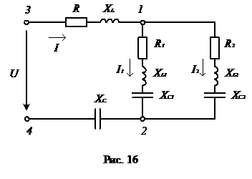Задание 3: Для последовательно-параллельной электрической цепи переменного тока (рис.16) определить токи I, I1, I2 на всех участках цепи, активную P, реактивную Q и полную S мощности цепи. Построить векторную диаграмму напряжений и токов. Напряжение питания 127 В, активное и реактивное сопротивления цепи: R =2Ом; R1=15Ом; R2=10Ом; XL=10Ом; XL1=10Ом; XL2=20Ом; XC=2Ом; XC1=20Ом; XC2=30Ом.

**Раздел 4. Основы теории вероятностей и математической статистики (7 часов)**

**1.**Решение типовых задач на вычисление вероятности события.

Пример 1. Найти вероятность суммы противоположных событий.

Решение: События А и А  несовместны, следовательно Р( А +А ) = Р(А) + Р( А). Сумма двух противоположных событий есть событие достоверное, поэтому Р( А +А )= 1. Тогда Р(А) + Р( А ) =1. Отсюда следует :

Р( А) = 1 - Р(А).

Пример 2. В урне 3 красных, 5 синих и 2 белых шара. Наудачу вынимают один шар. Какова вероятность того, что шар окажется цветным?

Решение: Пусть событие А- вынут синий шар, событие В- красный шар. Эти события несовместны. Интересующее событие- вынут цветной шар, означает, что вынут красный или синий, т.е. событие А+В. используем теорему о сумме несовместных событий Р(А+В)=Р(А)+Р(В). вычислим вероятности событий А и В:

Р(А)=5/10=1/2;   Р(В)=3/10.  Тогда искомая вероятность равна Р(А+В) = 1/2+3/10= 8/10=0,8.

Пример 3. На 100 лотерейных билетов приходится 5 выигрышных. Какова вероятность выигрыша хотя бы по одному билету, если приобретено: а) 2 билета; б) 4 билета?

Решение. Пусть событие ={выигрыш по -му билету}, =1, 2, 3, 4. События  - совместные, но зависимые.

а) По формулам (8) и (4) вероятность выигрыша хотя бы по одному из двух билетов



Пример 4. Определить вероятность того, что выбранное наудачу изделие является первосортным, если известно, что 4 % всей продукции является браком, а 75 % небракованных изделий удовлетворяют требованиям первого сорта.

Решение. Пусть событие A={выбранное изделие небракованное}, событие B={небракованное изделие удовлетворяет требованиям первого сорта}, событие C={выбранное наудачу изделие первосортное}. Событие C предоставляет собой произведение событий A и B: C=AB. По условию , . Тогда по теореме умножения вероятностей искомая вероятность .

Задания для самостоятельной работы:

Вариант 1.

1) Какова вероятность того, что при одном бросании игральной кости выпадет не 6 очков?

2) Многократные испытания показали, что для некоторого стрелка вероятность выбить при стрельбе 10 очков равна 0,1 , а вероятность выбить 9 очков равна 0,3. чему равна для этого стрелка вероятность выбить не менее 9 очков?

3) В одной партии электролампочек 3% бракованных, а в другой – 4%. Наугад берут по одной лампочке из каждой партии. Какова вероятность того, что обе лампочки окажутся бракованными?

4) На технический контроль качества предъявляется партия из 1000 деталей, в которой 200 деталей изготовлено на заводе А, 300 деталей – на заводе В, остальные – на заводе С. Доля брака зависит от завода-изготовителя и составляет для завода А и В 15%, а для завода С – 30%. Найти вероятность того, что наудачу извлеченная деталь окажется отличного качества.

5) Из 50 деталей 18 изготовлены в первом цехе, 20 – во втором, остальные – в третьем. Первый и третий цеха дают продукцию отличного качества с вероятностью 0,9, второй – с вероятностью 0,6. Взятая деталь оказалась отличного качества. Какова вероятность того, что деталь изготовлена во втором цехе?

Вариант 2.

1) Вероятность появления бракованной детали в партии равна 0,015. Найти вероятность того, что из партии будет изъята набракованная деталь.

2) Для отправки груза из склада может быть выделено по одной из двух машин различного вида. Вероятность их прихода соответственно равна 0,2 и 0,4.

3) На одной полке стоит 12 книг, две из которых – сборники стихов, а на другой – 15 книг, три из которых – сборники стихов. Наугад берут с полки по одной книге. Какова вероятность того, что обе книги окажутся сборниками стихов?

4) В пирамиде пять винтовок, три из которых снабжены оптическим прицелом. Вероятность того, что стрелок поразит мишень при выстреле из винтовки с оптическим прицелом, равна 0,95; для винтовки без оптического прицела эта вероятность равна 0,7. Найти вероятность того, что мишень будет поражена, если стрелок произведет один выстрел из наудачу взятой винтовки.

5) В специализированную больницу поступают в среднем 50 % больных с заболеванием К, 30 % - с заболеванием Н, 20% - с заболеванием М. вероятность полного излечения от болезни К равна 0,7, для болезней Н и М эта вероятность соответственно равна 0,8 и 0,9. Больной, поступивший в больницу выписан здоровым. Найти вероятность того, что этот больной страдал заболеванием К.

**2.** Создание презентации, доклада или реферата по темам:

- «Значение математической статистики в освоении технических дисциплин»;

- **«**Правило “трех сигм”»;

- «Применение датчиков случайных чисел для имитации реальных условий».

Литература:

1.Григорьев С.Г., Иволгина С.В. Математика. – М.: Издательский центр

«Академия», 2016

2. Башмаков М.И. Математика. – М.: Издательский центр «КноРус»,2017

Дополнительные источники:

1.Богомолов Н.В. Математика. – М.: Издательский центр «Высшая школа», 2015.

2.Спирина М.С., Спирин П.А. Теория вероятностей и математическая статистика.

М.: Издательский центр «Академия», 2015.

3. Бычков А.Г. Сборник задач по теории вероятностей, математической статистики

и методам оптимизации. – М.: Издательский центр «ФОРУМ», 2015.

4.Электронная библиотека «Академия». Форма доступа academia-moscow.ru

5. ЭБС BOOK.ru

Интернет-ресурсы:

1.http://portal.tpu.ru:7777/SHARED/k/KONVAL/Sites/Russian_sites/01.htm Российская государственная библиотека. Форма доступа: http://www.rsl.ru

2.Теория вероятностей, математическая статистика и их приложения: электронные книги, статьи. Форма доступа: <http://www.teorver.ru/>

3.<http://www.studfiles.ru>.

4.http://www.webmath.ru.